Москва, Графский пер. д.14 | Tel: (095) 744-00-99

Сетевой адаптер DFE-580TX 4-х портовый 10/100 Мбит/с  серверный PCI адаптер |  | 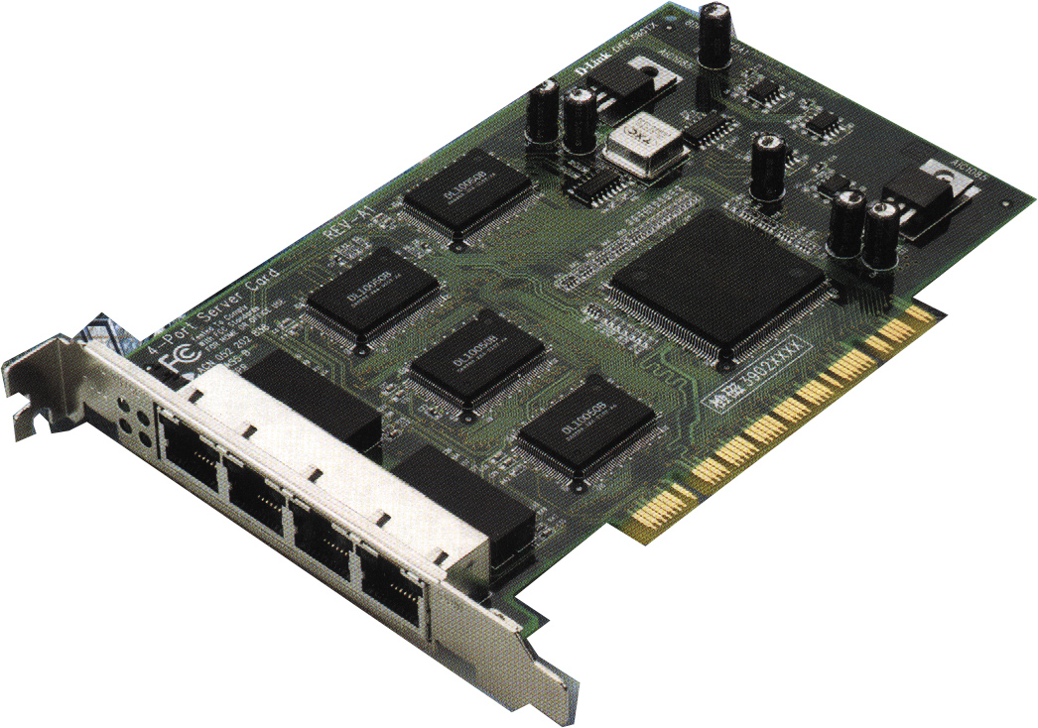
Описание  DFE-580TX – собранный на CHIP DL-10060, этот 4-х портовый адаптер обеспечивает очень высокую скорость соединения между сервером и коммутатором. С множеством выделенных полос пропускания, разделением нагрузки и обеспечением отказоустойчивости, данное устройство наиболее подходит для обеспечения требуемой полосы пропускания при использовании приложений в архитектуре "клиент/сервер".  Адаптер работает в режиме 32-х бит bus master, обеспечивая пропускную способность мультимегабит в секунду, используя минимум обращений к центральному процессору. Работает на частоте шины PCI 33Мгц, независимо от частоты сети, каждый из 4 портов имеет свой собственный МАС адрес, и независимо от других портов работает с памятью, не загружая при этом центральный процессор.  Каждый из 4-х портов может установить независимое соединение с коммутатором. Когда все четыре порта подключены к коммутатору, получается 800Мбит/с транк (4 Fast Ethernet порта в полнодуплексном режиме), позволяющий одновременное подключение нескольких высокопроизводительных рабочих станций к серверу. Все 4 порта независимо поддерживают стандарт IEEE 802.3u, который расширяет традиционную 10Mbps Ethernet технологию до 100Mbps передачи и приема, поддерживая CSMA/SD протокол. Таким образом, Fast Ethernet предоставляет 10-кратное увеличение скорости, сохраняя при этом полную совместимость с 10 Mbps Ethernet. Каждый порт адаптера самостоятельно определяет скорость передачи – 10/100 Мбит/с, среду передачи 10Base-T/100Base-TX, режим передачи - полнодуплексный и полудуплексный. Это дает пользователю максимальную гибкость в организации линий с различной скоростью и различными способами передачи на каждом из портов. Наличие поддержки SNMP MIB, позволяет администратору следить за трафиком, проходящим через сервер, и осуществлять другие задачи управления, такие, как контроль доступа, безопасность, защиту и т.п. Поддерживаются платформы D-Link D-View, HP OpenView и другие. Пользователь может настроить каждый порт как "активный" (режим разделения нагрузки) или зарезервировать некоторые порты для обеспечения отказоустойчивости (режим восстановления). Разделение нагрузки распределяет трафик через активные сегменты, а режим восстановления (в случае потери связи, ожидающий порт может восстановить эту связь) обеспечивает бесперебойную связь между сервером и коммутатором. Адаптер поставляется с конфигурационным программным обеспечением, позволяющим пользователю настраивать различные режимы работы. |  | Характеристики  - 4 10/100 Мбит/с порта с независимыми MAC адресами  - стандарты IEEE 802.3u Fast Ethernet 100BASE-TX  - стандарты IEEE 802.3 Ethernet 10BASE-T  - шина PCI версии 2.2  - Полнодуплексный/полудуплексный режим на порт  - 32-bit PCI bus master  - Мост Intel PCI-PCI на карте  - 800 Мбит/с транк между сервером и коммутатором  - Возможность распределения нагрузки на каждый порт  - Встроенный SNMP  - Индикаторы для визуального контроля  - FCC Class B, CE Mark, VCCI Class B, C-Tick
Поставляются следующие драйверы
- Microsoft Windows 2000
- Microsoft Windows NT 4.0 Sp5, Sp6

Информация для заказа

- DFE-570TX: 4 NWAY 10BASE-T/100BASE-TX интерфейс

